（E182）顾客特殊要求
更新项目序号 | 更新项目名称 | 更新时间 | 客户协议编号
共用2(1) | 删除此客户的板，必须备注“此板为半导体测试板”； | 20170328 | 半导体组
共用1（2） | 标记 | 20170316 | E18220170325
备注：更新的内容以蓝色字体显示。

共用部分：
- 标记:
  - 电测试章不可随意乱盖，需要按提供的PDF文件说明，盖在底层角落上；
  - 客户默认要求只加周期标记，不添加其他任何标记（包括无铅标记）;如果客户的制板说明中对标记有要求以客户的制板说明为准

- 其他:
  - (删除了)
  - 若客户没有特殊要求,板曲都按0.3％（MAX）（工卡备注）；
  - 要求提供电测试报告、阻抗测试报告（如果有阻抗测试要求）、出货报告、切片报告（包括切片）（工卡备注）；
  - 需要附一块报废板用于客户做可焊性实验的（工卡备注）；
  - 包装时需要特别注意板角的保护（工卡备注）；
  - 若客户没有特殊要求,若为阻抗板，加在交货板内的阻抗序列号，必须加在底层字符，而且不能加在板的中央，要求加在板边器件间的空白区。若焊接面加不下，则取消阻抗系列号，严禁阻抗系列号加在元件面，（顾客每次都会发一个PDF要求印阻抗序列号、编号等的位置，若客户没有提供可以参照下面三个附图）。另外，此客户对于有阻抗要求的板，需要备注：阻抗测试报告上要有直接打印出来的曲线TDR，要求打印测试图表并附在报告上（每块板都需要）
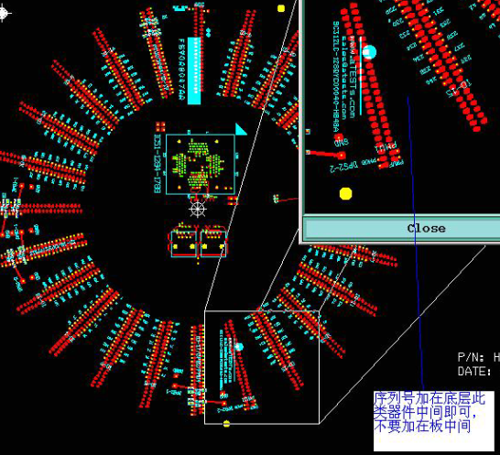
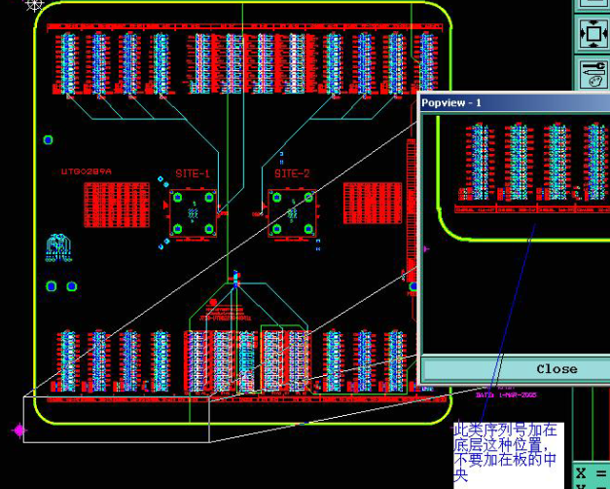
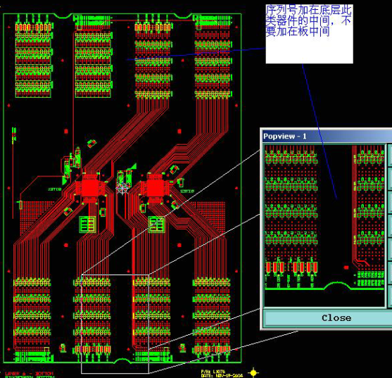

预审部分： 无

CAM部分： 无

